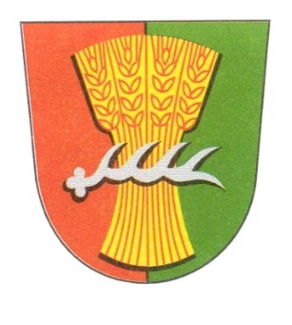
OBECNÍ ÚŘAD JAROHNĚVICE
JAROHNĚVICE 83, 768 01 JAROHNĚVICE

Volba prezidenta České republiky
konaná ve dnech 13. a 14. ledna 2023,
případné II. kolo ve dnech 27. a 28. ledna 2023

Poskytnutí informace o počtu a sídle volebních okrsků

V souladu s ustanovením § 14 odst. 1 písm. d) zákona č. 275/2012 Sb., o volbě prezidenta republiky a o změně některých zákonů, ve znění pozdějších předpisů, zveřejňujeme informaci o počtu a sídle volebních okrsků:

Volební okrsek č. 1 – Jarohněvice čp. 64 – kulturní dům

Lenka Haboňová
starostka obce

Vyvěšeno: 29.11.2022
Sejmuto:

